Il Magazzino: la spugna della liquidità aziendale (PARTE 1)
Il magazzino è spesso percepito come un numero per completare il bilancio che descrive il valore dei beni funzionali alla continuità operativa. In realtà, rappresenta una delle principali voci di assorbimento della liquidità aziendale. Ogni euro immobilizzato in scorte è un euro sottratto alla gestione corrente, alla possibilità di investimento o al rimborso di finanziamenti.
Una gestione inefficiente del magazzino non solo espone l’azienda a costi di stoccaggio, obsolescenza e sprechi, ma genera anche un falso senso di sicurezza: le scorte elevate possono far apparire solida un’impresa che, in realtà, soffre una costante tensione finanziaria.
Attraverso l’utilizzo del tool AnalisiRapidaDelMagazzino_24, è possibile trasformare il magazzino da elemento passivo a leva strategica di gestione della cassa impiegando indicatori come la rotazione, la classificazione ABC, il MAD (Mean Absolute Deviation o Deviazione Assoluta Media) la deviazione standard e il calcolo delle scorte di sicurezza permettono di avere una fotografia sintetica ma efficace delle inefficienze e delle aree di miglioramento.
In un contesto in cui l’accesso al credito diventa sempre più selettivo e oneroso, la capacità di liberare risorse interne assume un valore strategico. Intervenire sul magazzino significa ridurre il capitale immobilizzato, migliorare i flussi di cassa e abbassare la dipendenza da fonti esterne di finanziamento. In altre parole, ridurre le scorte in eccesso equivale a generare liquidità senza passare dalla banca.

Magazzino: tra utilità operativa e peso finanziario
Ogni imprenditore conosce il valore del proprio magazzino, ma pochi ne colgono davvero l’impatto sulla liquidità aziendale. Se da un lato è naturale mantenere un livello minimo di scorte per garantire la continuità produttiva e commerciale, dall’altro è altrettanto vero che un eccesso non controllato di magazzino agisce come una spugna: assorbe risorse finanziarie, rallenta i flussi e alimenta il fabbisogno circolante.
In un periodo in cui la gestione della cassa è diventata una priorità strategica, intervenire sul magazzino significa agire su una delle aree a più alta leva operativa. Ridurre l’immobilizzo non si traduce solo in una minore esposizione verso fornitori e banche, ma anche in una maggiore agilità nel reagire alle variazioni della domanda e nel sostenere eventuali piani di sviluppo.
Il tool AnalisiRapidaDelMagazzino_24 nasce proprio per offrire uno strumento semplice ma potente per leggere i numeri del magazzino in chiave gestionale. Attraverso l’importazione di una tabella di magazzino e inserendo i dati di vendita o movimentazione per articolo, il foglio consente di elaborare una serie di indicatori che raccontano con chiarezza quanto del capitale aziendale sia bloccato in scorte, quanto di quel blocco sia giustificato, e dove invece vi siano margini per razionalizzare.
L’analisi ABC, assieme al calcolo delle scorte minime e di sicurezza, permette di stimare la volatilità della domanda e regolare in modo preciso i livelli di magazzino.

Dati di input
Il primo passo per affrontare un’analisi semplice quanto efficace del magazzino è ricostruire il comportamento passato degli articoli in uscita, sia in termini quantitativi che temporali. Occorre preliminarmente procurarsi i dati di movimentazione, riportando, per ogni articolo, la data, il valore o la quantità del movimento con la possibilità di escludere talune operazioni dall’analisi (ad es: passaggi interni di materiale o movimentazioni infragruppo).
Figura 1: Dati input
I dati di vendita o i movimenti in uscita possono essere ricavati direttamente dal gestionale aziendale, importando report specifici e convertendoli in Excel. Laddove non vi sia disponibilità di report ad hoc sarà necessari a procedere a interrogazioni mediante strumenti di ETL e/o business intelligence. In extrema ratio, i dati di vendita possono essere estratti direttamente dalle fatture elettroniche (laddove sia specificato articolo e quantità) attraverso strumenti ad hoc (anche con l’aiuto della AI).
Al fine di ottenere un campione maggiormente significativo è possibile inserire anche più annualità.
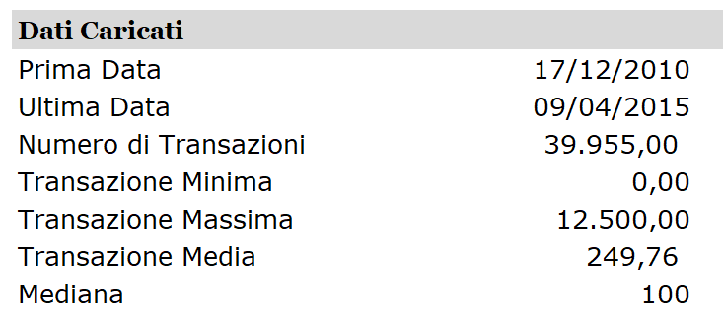
Figura 2: Riepilogo dei dati inseriti
Una volta ottenuti i dati e riportati nella tabella in figura 1, il programma determina le principali caratteristiche dei dati inseriti.
Prima di procedere all’analisi è possibile impostare i criteri per l’analisi scegliendo il periodo valido per il calcolo di medie e scostamenti, porre un cap e un floor sulle movimentazioni, escludendo quelle inferiori o superiori a determinate soglie.
La variabilità non è un concetto astratto: impatta direttamente sulla liquidità. Due articoli con lo stesso valore medio possono richiedere scorte molto diverse se uno presenta una domanda regolare e l’altro fortemente fluttuante. Ecco perché non è sufficiente conoscere il valore complessivo delle scorte, ma è essenziale comprenderne la distribuzione nel tempo e la stabilità della domanda.
L’obiettivo di questa prima analisi non è solo quantificare l’assorbimento finanziario complessivo del magazzino, ma iniziare a individuare gli articoli che, per valore, frequenza o instabilità, meritano maggiore attenzione. Da qui prende forma quella che sarà la successiva fase di classificazione e ottimizzazione.
Esistono diversi modi di calcolare la variabilità.
MAD (Mean Absolute Deviation) che misura quanto i dati si discostano in media dal valore medio e si calcola con la seguente formula:
$$MAD= \frac{1}{n}\sum_{i=1}^{n}{\left|x_{i}-\overline{x}\right|}$$
dove n è il numero di periodi, x_{i} il valore osservato nel periodo i e x̄ la media. Il valore assoluto evita che scostamenti opposti si compensino.
Per comprendere il calcolo si guardi a questo semplice esempio, riferito a un solo articolo in un determinato anno.
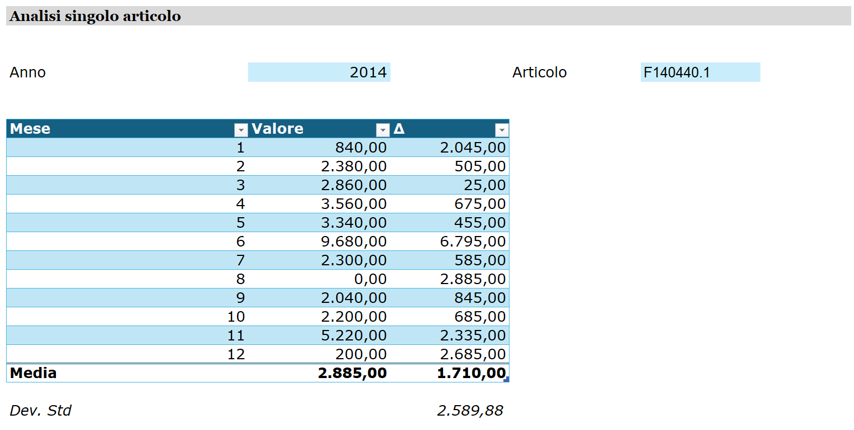
Figura 3: Calcolo del MAD (1710,00) in base ad una distribuzione
Nella figura è rappresentato un prodotto ad alto tasso di variabilità, il cui valore medio è pari a 2.885,00 e il cui scostamento medio è pari a +/- 1.710,00.
Se vogliamo essere un po’ più precisi possiamo introdurre il concetto di deviazione standard che in luogo della media delle deviazioni assolute adopera i quadrati e non i valori assoluti per il calcolo degli scostamenti dalla media. Più nello specifico possiamo rappresentare la deviazione standard come:
$$σ= \sqrt{\frac{\sum_{i=1}^{n}{{(x_{i}-\overline{x})}^{2}}}{n}}$$

Quando i dati rappresentano tutta la popolazione, se si usa Excel =DEV.ST.P()
Oppure:
$$s= \sqrt{\frac{\sum_{i=1}^{n}{{(x_{i}-\overline{x})}^{2}}}{n-1}}$$
Quando i dati rappresentano solo un campione della popolazione, se si usa Excel =DEV.ST.C()
La deviazione standard Campionaria è consigliata nella maggior parte dei casi, perché i dati storici rappresentano un “campione” del futuro, non tutta la popolazione possibile.
Quella sulla popolazione ha senso solo se si sta considerando l’intero universo dei dati (es. se abbiamo la domanda completa di tutti gli articoli per tutti i periodi possibili, cosa rarissima nella pratica).
La figura mostra il procedimento del calcolo delle due misure

Figura 4: Deviazione standard e deviazione standard campionaria a confronto

Classificazione ABC e scorte ottimali: il magazzino non pesa uguale per tutti
Non tutto il magazzino pesa allo stesso modo. È un concetto tanto intuitivo quanto spesso ignorato nella gestione quotidiana delle scorte. Trattare articoli ad alta rotazione e valore elevato con le stesse logiche operative riservate a materiali marginali e scarsamente movimentati porta a due effetti ugualmente negativi: da un lato, si immobilizza capitale dove non serve; dall’altro, si rischia di non avere disponibilità adeguata su prodotti chiave per il fatturato.
È per questo che, prima ancora di pensare a cosa acquistare o quando riordinare, occorre rispondere a una domanda fondamentale: quali sono gli articoli che contano davvero?
Una delle risposte potrebbe provenire dall’analisi ABC introdotta da Pareto verso la fine del secolo XIX e ripresa poi da numerosi economisti che hanno verificato che in molti sistemi, l’80% dei risultati deriva dal 20% degli sforzi o delle risorse. Nel contesto della gestione del magazzino, questa teoria permette di identificare quegli articoli, che costituiscono la minoranza, che generano il maggior valore o impatto sulla liquidità aziendale. All’inizio del Novecento, Max Otto Lorenz concepisce la curva di Lorenz che contribuisce alla visualizzazione grafica dell’analisi paretiana.
Ciò che si osserva, una volta definite le classi è che una piccola parte degli articoli presenti in magazzino (gli “A”) concentra la maggior parte del valore movimentato; una seconda fascia (“B”) ha un peso intermedio; mentre la grande maggioranza degli articoli, quelli “C”, hanno un peso economico minimo, nonostante rappresentino spesso oltre il 50% del numero complessivo di referenze gestite.
Nel tool AnalisiRapidaDelMagazzino_24, la classificazione ABC viene applicata in modo dinamico, lasciando all’utente la possibilità di definire soglie personalizzate in funzione delle specificità aziendali.
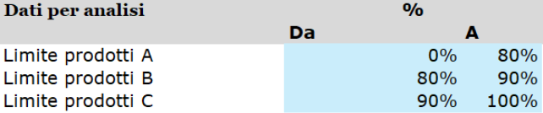
Figura 5: La scelta dei limiti per le classi ABC
Si tratta quindi di calcolare la percentuale cumulata di ogni articolo rispetto al totale, pari al rapporto tra il valore totale degli articoli con un valore pari o uguale all’articolo e il valore totale del magazzino.
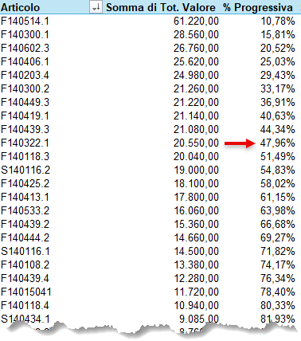
Figura 6: Il valore cumulato di magazzino
Nell’esempio se l’articolo con il valore maggiore copre il 10,78% del totale, i primi 10 articoli (in corrispondenza della freccia) rappresentano già il 47,96% e per superare la soglia dell’80% sono sufficienti 22 articoli.
La rappresentazione grafica è ancora più efficace e utilizza la curva di Lorenz.
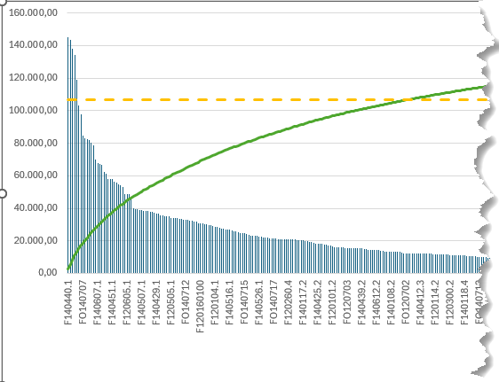
Figura 7: La curva di Lorenz per la determinazione della distribuzione di Pareto
La classificazione degli articoli per importanza permette di adottare diverse strategie di approvvigionamento: è più rischioso restare senza scorta di un articolo A che di uno C, pertanto sugli articoli a maggior vendita saremo meno disposti a rischiare di rimanere sottoscorta.

Introduzione al calcolo del punto di riordino
Se una scorta che supera di troppo il valore necessario al soddisfacimento degli ordini rappresenta un appesantimento della liquidità, la situazione opposta potrebbe comunque generare inefficienze sul lato della soddisfazione del cliente: si pone allora il problema del calcolo della scorta.
Ogni scorta (materie prime, semilavorati, prodotti finiti, ecc) è composta (virtualmente) da due componenti: la scorta corrente e la scorta di sicurezza. La prima è una componente prevedibile e dipende generalmente dalle medie di vendita storiche o previsionali, se il campione è sufficientemente significativo, la seconda richiede un calcolo in base al rischio di errore che siamo disposti a sopportare (e a far sopportare al cliente).
La scorta corrente di un singolo articolo è normalmente pari al prodotto tra il consumo medio e il tempo di lead time (L).
Se ad esempio consumo o prevedo di consumare 10 unità di un prodotto al giorno e ci vogliono 7 giorni per produrlo o riceverlo dal fornitore, farò partire l’ordine ogni qualvolta la giacenza scenderà sotto i 70 in maniera tale che durante i sette giorni di attesa io abbia ancora scorte da utilizzare per soddisfare la vendita o l’impiego di materiale.
Nel caso esaminato in figura 3 e ipotizzando che un mese sia sufficiente a procurare il materiale necessario a soddisfare la domanda avremo una scorta corrente pari alla media 2.885,00 o al limite 3.147, laddove si volesse escludere agosto dal calcolo.
Tuttavia, proprio per effetto della variabilità e stagionalità delle vendite o dei consumi, è necessario prevedere un ulteriore scorta che tenga conto dell’imprevedibilità della domanda, questo ulteriore stock prende il nome di scorta di sicurezza e dipende ancora una volta dal lead time, dalla variabilità della distribuzione, calcolabile con la deviazione standard della popolazione e da un K che dipende dal grado di errore nella determinazione della scorta che siamo disposti ad accettare o meglio dal livello di servizio che intendiamo mettere a disposizione della domanda.
La precisione assoluta può costare cara e pertanto occorrerà definire in anticipo l’errore che siamo disposti ad accettare.
La scorta di sicurezza necessaria aumenta all'aumentare della precisione richiesta: per un errore dell'1% serve una scorta circa doppia rispetto al 5%, mentre per lo 0,1% occorre triplicarla. La quantità cresce ulteriormente se la domanda del prodotto è molto variabile.
La formula che regola la scorta di sicurezza è infatti
$$SS= sK$$
Ovvero la deviazione standard per un K crescente come indicato nella tabella

Figura 8: Il moltiplicatore K della scorta di sicurezza
La tabella dei K (detti anche punteggi Z o z-score) elenca i valori che indicano quanti «scarti standard» (deviazioni standard) bisogna coprire per ottenere una specifica probabilità di servizio, cioè la probabilità di non andare in stockout.
Ad esempio: con un livello di servizio del 95% il valore K è circa 1,645. Questo significa che se mantieni una scorta pari a 1,645 volte la deviazione standard, la probabilità che la domanda superi la scorta in un periodo è inferiore al 5%.
Questi valori derivano dalle proprietà matematiche della distribuzione normale standard.
I valori riportati sull’asse delle y del grafico si ottengono applicando la funzione inversa della distribuzione normale cumulativa standard in Excel =INV.NORM.S()
Nella seconda parte dell’articolo vedremo l’applicazione pratica di K e della Classe ABC degli articoli che insieme determineranno i livelli di scorta di sicurezza e di conseguenza il punto di riordino per ogni articolo, individuando così sopra e sottoscorta e compiendo qualche passo in più verso la scoperta della maggiore di risorsa di liquidità disponibile in azienda.

